**Инструкция по заполнению отчета «contracts» в программе Свод-Смарт**

Для запуска программы Свод-Смарт необходимо в браузере набрать строку **https://svod.minfin-maykop.ru/svod_web**

Введите логин вашей организации и пароль, в случае если вы не знаете пароль обратитесь в Минфин РА по телефону 52 45 40, 57 04 53

После входа в программу, выбираем слева в навигаторе «работа с отчетностью», устанавливаем период «2024», «август». Справа на панели инструментов в выпадающем меню кнопки «создать» выбираем «создать отчет».

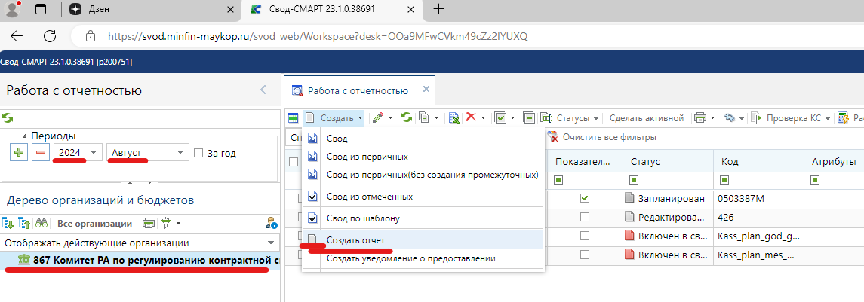

После создания отчета выбрать по фильтру отчет contracts.

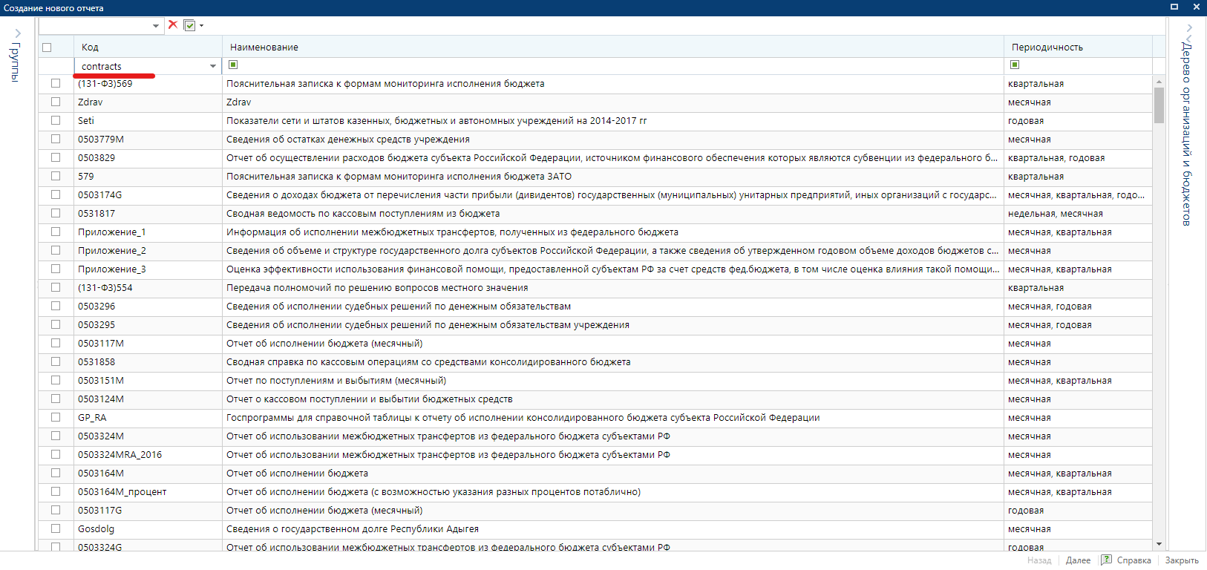

В открывшемся окне заполнить две вкладки «конкурентные» (где заводятся конкурентные закупки проведенные вашей организацией) и «прямые» (где заводятся закупки малого объема совершенные вашей организацией).

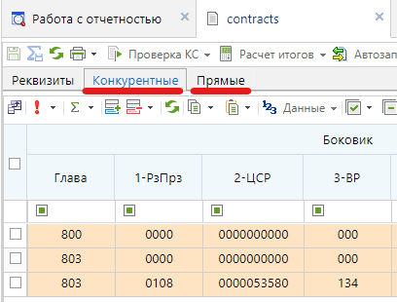

Заполнение происходит следующим образом:

- нажимаем кнопку добавить строку; 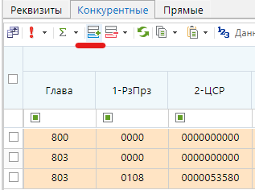

- заполняем все столбцы (при двойном нажатии в столбцах связанных со справочником появится список для выбора значений в других столбцах необходимо ввести информацию вручную).

|  |  |  |
| --- | --- | --- |
| Столбец | Способ заполнения | Примечание |
| Глава | Выбор из справочника | Бюджетным и казенным учреждениям заполнять в обязательном порядке |
| РзПрз, ЦСР, ВР, КОСГУ, Код цели | Выбор из справочника |  |
| Наименование ГП, Код ГП | Заполнять не нужно |  |
| Код НП, наименование НП | Вводить вручную | Заполнять только в том случае, если закупка происходит в рамках нацпроекта |
| Наименование мероприятия | Вводить вручную |  |
| Предусмотрено в бюджете |  |  |
| КОДСВР, ГРБС, ИНН Заказчика | Вводить вручную |  |
| Наименование Заказчика | Выбор из справочника |  |
| ИНН Поставщика, наименование поставщика | Вводить вручную |  |
| Способ размещения | Выбор из справочника |  |
| Предмет контракта, НМЦК, Цена контракта | Вводить вручную |  |
| Экономия | Рассчитывается |  |
| Номер контракта, Дата заключения, Срок Завершения | Вводить вручную |  |
|  |  |  |

Далее сохраняем отчет и производим расчет итогов (рассчитывается столбец «экономия» и заполняются столбцы «Наименование ГП, Код ГП»)

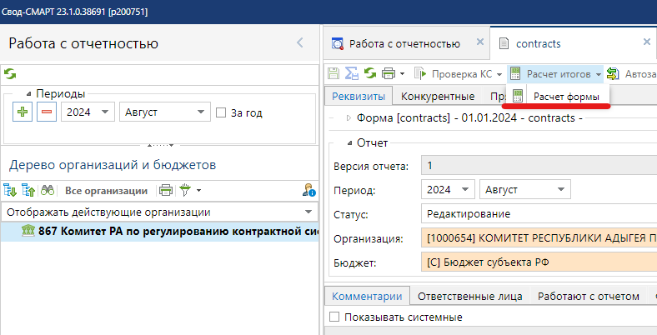

Начальные заполнения производим за август 2024 года, в котором указываем все закупки совершенные с начала года по август месяц. В отчете за сентябрь добавляем закупки совершенные в сентябре месяце. Отчет за сентябрь копируем с отчета за август месяц, отчет за октябрь копируем с отчета за сентябрь и т.д

Отметить отчет галочкой и нажмем кнопку копировать

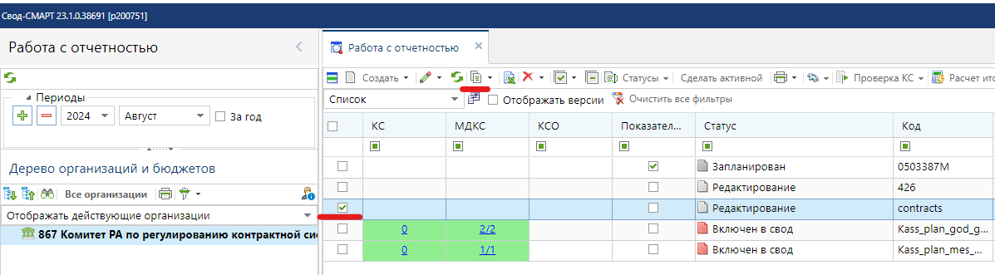

Выбрать сентябрь месяц и сохранить.

